T.C.
İÇİŞLERİ BAKANLIĞI
Sahil Güvenlik Komutanlığı
GÜNCEL FAALİYETLER
12 Ekim 2021

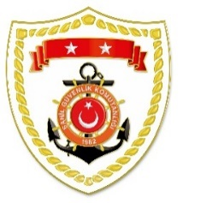
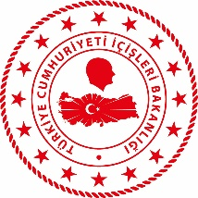

Karadeniz Bölgesi
S.  No | TARİH | MEVKİ VE ZAMAN | KURTARILAN SAYISI | KURTARILAN/  YEDEKLENEN TEKNE SAYISI | AÇIKLAMA
1 | 11 Ağustos 2021 | BARTIN-SİNOP  KASTAMONU | 405 | - | Sel felaketi sonrası mahsur kalan 405 vatandaşımız emniyetli bölgelere tahliye edilmiştir. Bölgede arama faaliyetlerine devam edilmektedir.

Marmara Bölgesi
S.  No | TARİH | MEVKİ VE ZAMAN | KURTARILAN SAYISI | KURTARILAN/  YEDEKLENEN TEKNE SAYISI | AÇIKLAMA
1 | 06 Ekim 2021 | İSTANBUL/15 Temmuz Şehitler Köprüsü  14.20 | - | - | 15 Temmuz Şehitler Köprüsü’nden atlayan 1 şahsın bulunması maksadıyla icra edilen arama faaliyetlerine sahil güvenlik görevlerinden istifade ile devam edilmektedir.

Ege Bölgesi
S.  No | TARİH | MEVKİ VE ZAMAN | KURTARILAN SAYISI | KURTARILAN/  YEDEKLENEN TEKNE SAYISI | AÇIKLAMA
1 | 12 Ekim 2021 | MUĞLA/Bodrum  05.20 | 21 | - | Bodrum açıklarında Yunanistan unsurları tarafından Türk Karasularına geri itilen lastik bot içerisindeki 21 düzensiz göçmen kurtarılmıştır.
2 | 12 Ekim 2021 | MUĞLA/Marmaris  08.50 | 25 | - | Marmaris açıklarında Yunanistan unsurları tarafından Türk Karasularına geri itilen lastik bot içerisindeki 25 düzensiz göçmen kurtarılmıştır.
3 | 12 Ekim 2021 | MUĞLA/Fethiye  07.36 | 3 | - | Fethiye açıklarında su alan yatın içerisindeki 3 şahıs kurtarılmış, teknenin sahibi tarafından kendi imkânlarıyla kurtarılacağı bilgisi alınmıştır.

Akdeniz Bölgesi
S.  No | TARİH | MEVKİ VE ZAMAN | KURTARILAN SAYISI | KURTARILAN/  YEDEKLENEN TEKNE SAYISI | AÇIKLAMA
1 | 12 Ekim 2021 | MERSİN/Erdemli  22.44 | 2 | - | Erdemli açıklarında bulunan bir yatın batması neticesinde denize düşen 2 şahıs kurtarılarak Mersin Marina’da 112 Acil Sağlık Ambulansı personeline teslim edilmiştir.

